中國文化大學教育部高教深耕計畫成果紀錄表

子計畫 | C1-3-1創造力思維與實作能力提升人才培育-創客中心
具體作法 | 華岡創客中心
主題 | 篆刻教學工作坊-當代篆刻的出入
內容  （活動內容簡述/執行成效） | 主辦單位：研發處  活動日期：2024/11/28 13:00-16:00  活動地點：大慈館B1華岡創客中心  主 講 者：林兆文老師  參與人數： 8 人  內 容：  中國文化大學研發處於2024年11月28日辦理「篆刻教學工作坊-當代篆刻的出入」課程，本次邀請林兆文老師來帶領同學以利用石材來進行印章的篆刻設計教學，本次教授篆刻用印的基本知識，並讓同學將這幾周篆刻的成品進行的收尾及整飾。  執行成效：  在本次的教學中，同學將這幾周的成果進行修飾及重整，最後再把自己辛苦篆刻的章拿來蓋印測試效果。在本次課程中林兆文老師也向同學介紹在坊間如何利用篆刻的工藝從事藝文活動及發展文創產業，在本次課程中同學發想出未來要利用篆刻的技藝從事跨域的嘗試。
 | 活動照片電子檔名稱  (請用英數檔名) | 活動照片內容說明(每張20字內)
 | 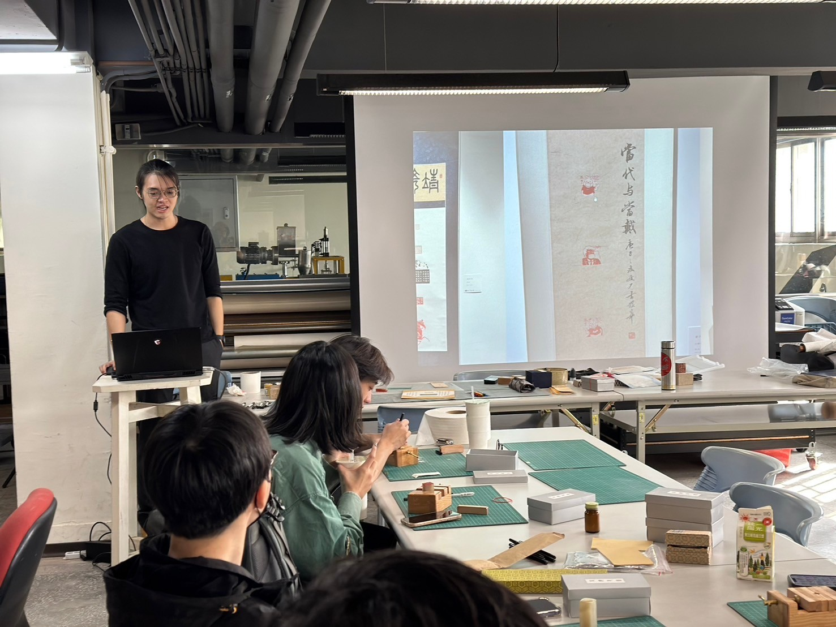 | 課程介紹
 | 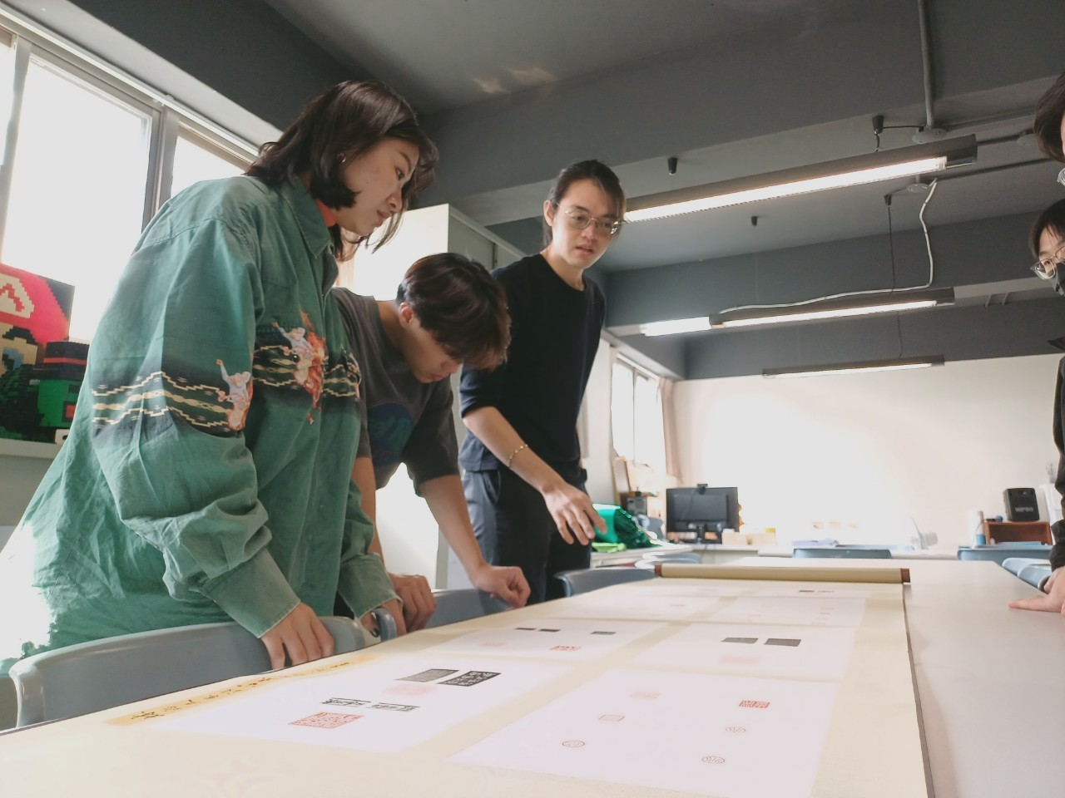 | 授課內容
 | 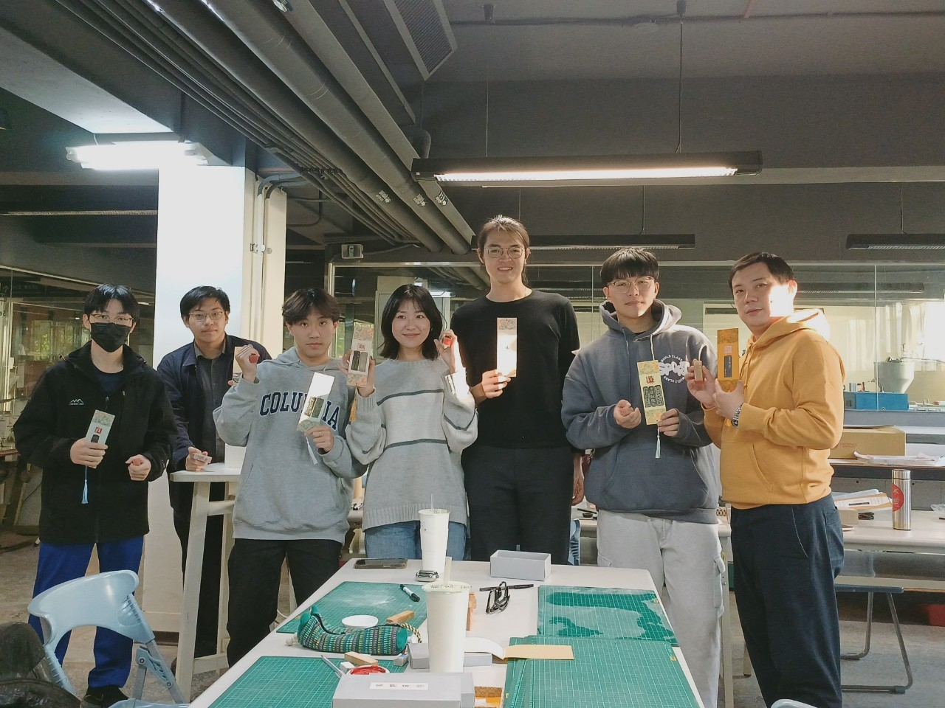  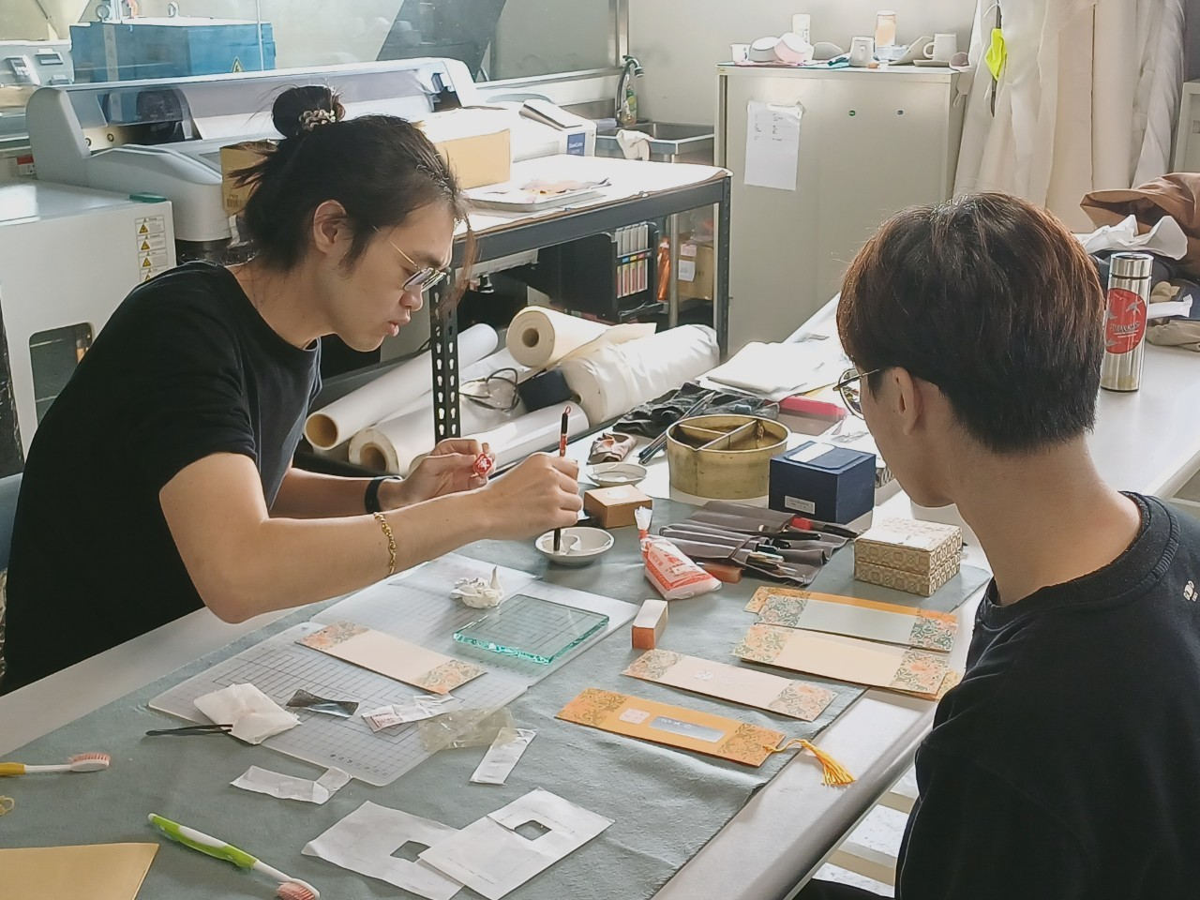 | 老師指導同學施作

